第五章 会计要素的核算
五、成本与费用的核算
（一）设置的账户
1.“生产成本”账户
性质：成本类账户
用途：核算企业进行工业性生产，包括生产各种产品（产成品、自制半成品）、自制材料、自制工具、自制设备等发生的需计入产品成本的各项生产费用。
结构：
借方：生产产品发生的直接材料、直接人工和其他直接费用以及分配转入的间接费用；
贷方：完工验收入库的产成品、自制半成品等的实际生产成本；
期末借方余额：反映期末在产品成本。该账户可按成本核算对象，如不同品种的产品设置明细账户，并按规定的成本项目设专栏进行明细核算。
“生产成本”账户的结构
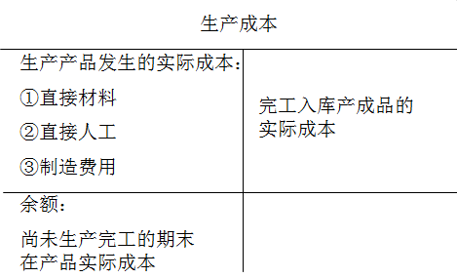
该账户可按成本核算对象，如不同品种的产品设置明细账户。
2.“制造费用”账户
性质：成本类账户
用途：归集企业生产车间（部门）为生产产品或提供劳务而发生的各项间接费用。
结构：
借方：本期发生的各项间接费用；
贷方：期末分配转入“生产成本”账户借方的间接费用。
账户期末一般无余额。可按不同的车间、部门设置明细账户，账内按制造费用的项目内容设专栏进行明细核算。
“制造费用”账户的结构
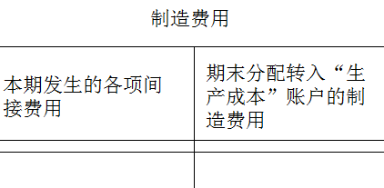
该账户可按生产单位(如车间)设置明细账
3.“管理费用”账户
管理费用：是指企业为组织和管理生产经营活动所发生的费用。
包括企业在筹建期间发生的开办费、董事会和行政管理部门在企业的经营管理中发生的或者应由企业统一负担的公司经费（如行政管理部门人员薪酬、物料消耗、低值易耗品摊销、办公费和差旅费等）、业务招待费、咨询费、诉讼费、技术转让费、折旧费、房产税、车船税、土地使用税、印花税、矿产资源补偿费、研究费用等。
性质：损益类账户
用途：核算企业发生的管理费用。
结构：
借方：企业日常经营活动中发生各项管理费用；
贷方：期末转入“本年利润”账户的管理费用；
结转后无余额。
“管理费用”账户的结构
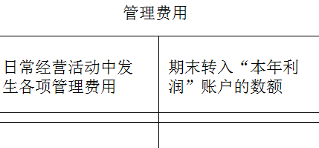
该账户可按费用项目设置明细账户。
4.“财务费用”账户
财务费用是指企业为筹集生产经营所需资金而发生的各项筹资费用。
包括借款利息支出（减利息收入）、汇兑损益以及筹资过程中应向银行等金融机构支付的手续费及其他费用等。
性质：损益类账户
用途：核算企业发生的各项财务费用。
结构：
借方：企业日常经营活动发生上述各项财务费用；
贷方：期末转入“本年利润”账户的财务费用；
结转后期末无余额。
“财务费用”账户的结构
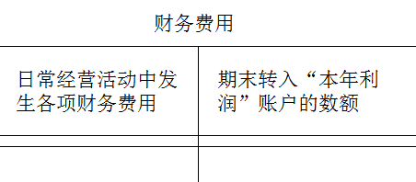
该账户可按财务费用项目设置明细账户。
5.“销售费用”的账户
销售费用是指企业在销售商品和材料、提供劳务过程中发生的各项费用。
包括企业在销售商品过程中发生的包装费、运输费、装卸费、展览费、广告费、保险费、商品维修费、预计产品质量保证损失以及企业发生的为销售商品而专设销售机构的职工薪酬、业务费、折旧费等。
性质：损益类账户
用途：核算企业发生的各项销售费用。
结构：
借方：企业日常经营活动发生上述各项销售费用；
贷方：期末转入“本年利润”账户的销售费用；
结转后期末无余额。
“销售费用”账户的结构
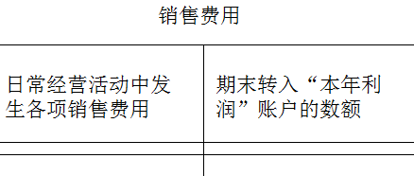
该账户可按销售费用项目设置明细账户。
（二）会计核算举例
1.材料费用的核算
【例题】假设甲公司根据当月发料汇总表汇总发料情况如下：
材料领用情况表
项目 | 甲材料 |  | 乙材料 |  | 丙材料 |  | 合计
项目 | 数量（吨） | 金额（元） | 数量（吨） | 金额（元） | 数量（吨） | 金额（元） | 金额（元）
制造A产品 | 20 | 42 200 | 40 | 76 400 | 12 | 18 000 | 136 600
制造B产品 | 30 | 63 300 | 50 | 95 500 | 15 | 22 500 | 181 300
小 计 | 50 | 105 500 | 90 | 171 900 | 27 | 40 500 | 317 900
车间一般性 |  |  |  |  | 2 | 3 000 | 3 000
行政管理  部门领用 |  |  |  |  | 1 | 1 500 | 1 500
合 计 | 50 | 105 500 | 90 | 171 900 | 30 | 45 000 | 322 400

会计处理：
借：生产成本——A产品 136 600
——B产品 181 300
制造费用 3 000
管理费用 1 500
贷：原材料——甲材料 105 500
——乙材料 171 900
——丙材料 45 000
2.人工费用的核算
【例题】假设公司结算本月应付职工工资550 000 元，其中生产A产品工人工资180 000元，生产B产品工人工资270 000元，车间管理人员工资40 000元，厂部行政管理人员工资60 000元。
会计处理：
借：生产成本——A产品 180 000
——B产品 270 000
制造费用 40 000
管理费用 60 000
贷：应付职工薪酬——工资 550 000
根据会计分录，登记“生产成本”明细账。
3.其他费用的核算
【例题】以银行存款支付行政管理部门办公费、水电费3 600元。
会计处理：
借：管理费用 3 600
贷：银行存款 3 600
【例题】按照规定计提本月固定资产折旧22 500元，其中：车间固定资产折旧15 000元，行政管理部门固定资产折旧7 500元。
会计处理如下：
借：制造费用 15 000
管理费用 7 500
贷：累计折旧 22 500
4.制造费用的分配结转
【例题】假设公司月末将本月发生的制造费用63 000元按A、B产品生产工人工资比例分配计入A、B产品的生产成本。A产品应负担25 200元，B产品应负担37 800元。
会计处理：
借：生产成本——A产品 25 200
——B产品 37 800
贷：制造费用 63 000
5.完工产品成本的计算和结转
【例题】本月投产的A产品100件已全部完工，结转上述完工A产品的生产成本。A产品完工产品成本为341 800元。
会计处理：
借：库存商品——A产品 341 800
贷：生产成本——A产品 341 800
【例题】公司为拓展产品销售市场发生的业务招待费60 000元，以银行存款支付。
会计处理：
借：管理费用——业务招待费 60 000
贷：银行存款 60 000
【例题】月末支付本月应负担的借款利息1 800元，该笔借款是公司在三个月前向银行申请的、用于生产经营所需，借款期限6个月，按月支付利息到期还本。
会计处理：
借：财务费用 1 800
贷：银行存款 1 800
【例题】用银行存款支付产品展览费25 000元。
会计处理：
借：销售费用——展览费 25 000
贷：银行存款 25 000

附本讲随堂练习供学员练习

一、单项选择题
1.产品验收入库，结转完工产品，应编制的会计分录为（ ）。
A.借：主营业务成本 贷：生产成本
B.借：库存商品 贷：制造费用
C.借：生产成本 贷：制造费用
D.借：库存商品 贷：生产成本
2.下列费用不属于销售费用的是（ ）。
A.企业在销售过程中的运输费
B.车间生产设备修理费
C.广告费
D.销售机构人员职工薪酬
二、多项选择题
1.下列账户中，可能与“生产成本”账户存在对应关系的有（ ）。
A.制造费用
B.应付职工薪酬
C.原材料
D.固定资产
2.下列各项中，属于财务费用的有（ ）。
A.企业建造期间的借款费用
B.银行存款账户的汇兑损益
C.利息收入
D.支付的银行承兑汇票手续费
三、判断题
1.公司总部管理人员薪酬计入管理费用。（ ）。
2.企业按期计提短期借款利息以及用于生产经营周转的长期借款利息，均应记入“财务费用”科目的借方。（ ）

参考答案与解析

一、单项选择题
1.
【答案】D
【解析】“生产成本”是归集和分配产品生产过程中发生的各项费用。产品验收入库，库存商品增加，同时，需结转完工产品成本，贷记生产成本。
2.
【答案】B
【解析】销售费用指企业在销售过程中所发生的费用，如运输费、装卸费、包装费、保险费、展览费、广告费及专设销售机构的人员职工薪酬和福利费等。
二、多项选择题
1.
【答案】ABC
2.
【答案】BCD
三、判断题
1.
【答案】√
2.
【答案】√

